I.Giới thiệu

1. Mục đích của đề tài

Mục tiêu của đề tài là nhằm tạo ra một phần mềm quản lí quán cà phê, giúp nhanh gọn trong việc quản lí bàn ăn, theo dõi hóa đơn, quản lí món ăn, thanh toán nhanh gọn cho quán.

2 Phạm vi đối tượng sử dụng:

Phần mềm quản lí quán cà phê chỉ dành cho những doanh nghiệp buôn bán cà phê hoặc thức ăn tương đối nhỏ, tầm trung. Chủ yếu là các quán cà phê hộ gia đình hoặc quán nhỏ lẻ muốn tối ưu hóa việc quản lý đơn hàng, thanh toán.

II.Đặc tả các chức năng.

1.Các chức năng chi tiết:

11

. Chức năng Thanh Toán

Mô tả: Tổng tiền hóa đơn và xử lý thanh toán.

Cách hoạt động:

Nhân viên chọn hóa đơn.

Hệ thống hiển thị tổng tiền.

Nhân viên chọn phương thức thanh toán (tiền mặt, thẻ, ví điện tử...).

Hóa đơn được lưu và đóng.

. Chức năng Thêm Món

Mô tả: Thêm món mới vào hóa đơn đang mở.

Cách hoạt động:

Nhân viên chọn hóa đơn.

Nhấn nút "Thêm món".

Chọn món từ menu và nhập số lượng.

Hóa đơn cập nhật tổng tiền.

. Chức năng Xóa Món

Mô tả: Xóa món khỏi hóa đơn đang mở.

Cách hoạt động:

Nhân viên chọn hóa đơn.

Nhấn vào món cần xóa.

Xác nhận "Xóa" để cập nhật hóa đơn.

.Chức năng Đăng Nhập

Mô tả: Cho phép nhân viên hoặc quản lý truy cập vào hệ thống với tài khoản được cấp.

Cách hoạt động:

Mở phần mềm, hiển thị giao diện đăng nhập.

Nhập tên đăng nhập và mật khẩu.

Nhấn nút "Đăng nhập".

Hệ thống kiểm tra thông tin:

Nếu đúng: Chuyển đến giao diện chính.

Nếu sai: Hiển thị thông báo lỗi và yêu cầu nhập lại

1. Biểu đồ phân cấp chức năng:

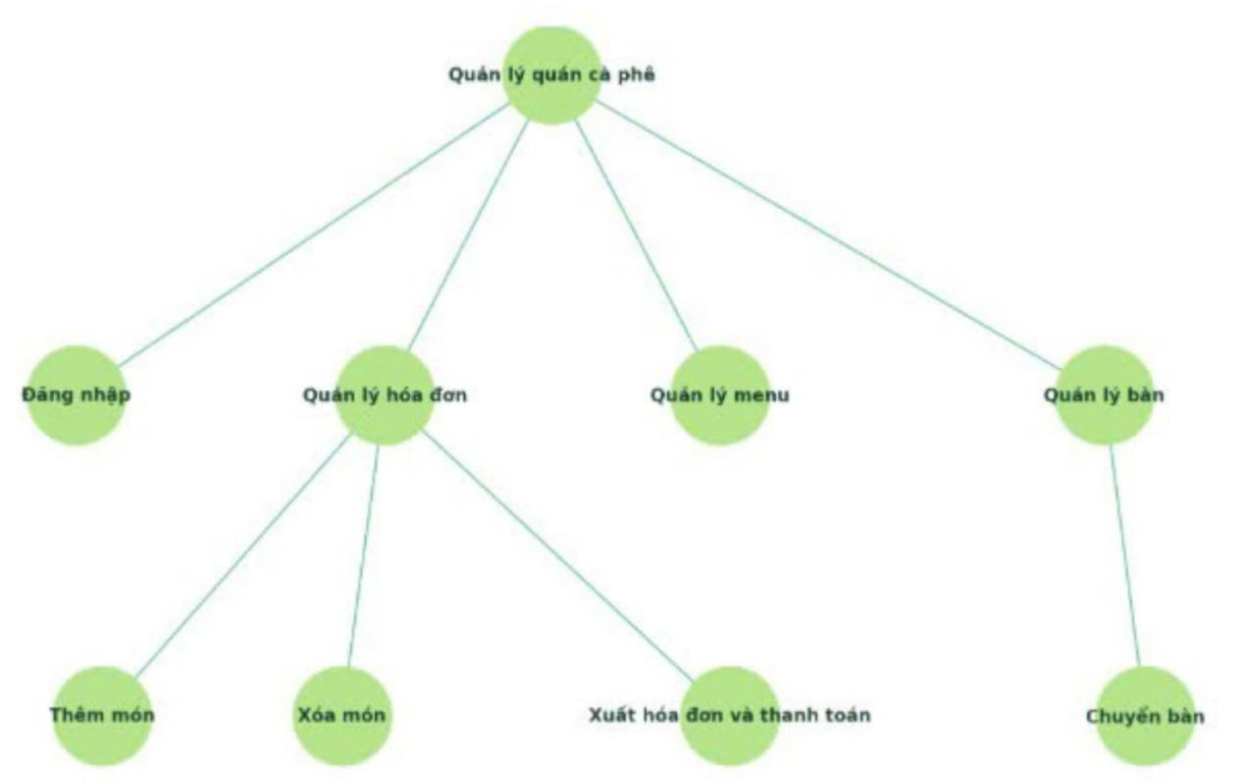

3.Các yêu cầu phi chức năng:

-Hiệu Năng

Phản hồi nhanh, tối đa 2 giây cho các thao tác chính (thêm món, thanh toán...).

Hỗ trợ 20-50 người dùng đồng thời mà không bị chậm.

-Tính Bảo Mật

-Mọi dữ liệu đăng nhập và hóa đơn đều được bảo vệ.

-Chia quyền truy cập:

-Quản lý: Toàn quyền.

-Nhân viên: Chỉ thao tác hóa đơn và chuyển bàn.

-Thân Thiện với Người Dùng

-Giao diện đơn giản, dễ sử dụng.

-Các thao tác (thêm món, chuyển bàn) cần tối đa 3 lần nhấn.

-Khả Năng Tương Thích

-Hoạt động trên máy tính, điện thoại, máy tính bảng.

-Tích hợp máy in hóa đơn và các ví điện tử phổ biến.

-Tính Ổn Định

-Không mất dữ liệu khi xảy ra lỗi hoặc mất mạng.

-Hỗ trợ sao lưu dữ liệu hàng ngày.

-Dễ Duy Trì

-Dễ dàng sửa lỗi hoặc nâng cấp phần mềm trong 24 giờ.